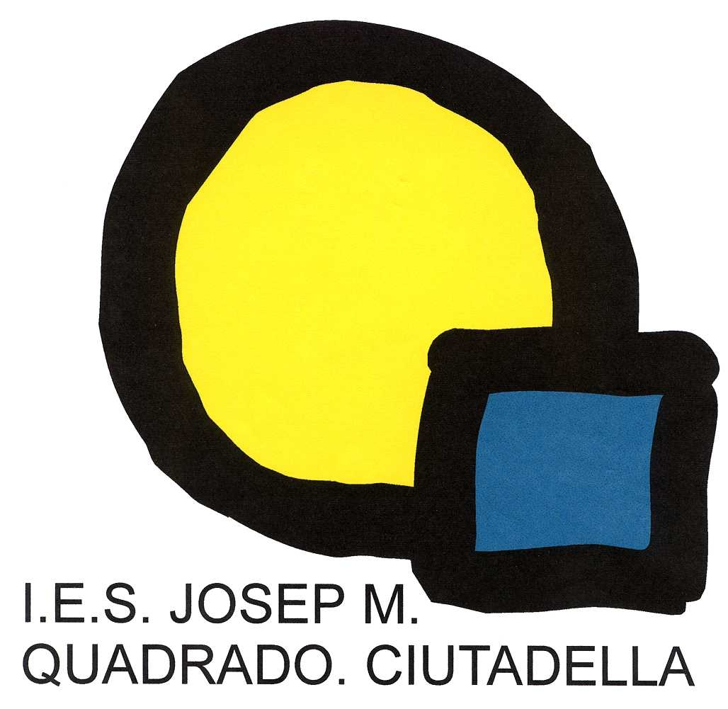
RESUM DE LA PROGRAMACIÓ | CURS: 2013-14
MATÈRIA: MATEMÀTIQUES I | NIVELL I GRUP:  1r Batxillerat
PROFESSOR/A: Esteve Campins | NIVELL I GRUP:  1r Batxillerat
UNITATS DIDÀCTIQES (unitats de contingut)
Primera avaluació: - Els nombres reals. Radicals. Logaritmes. Notació científica.
- Sèries numèriques i concepte de límit.
- Polinomis i Fraccions Algebraiques.
- Equacions, inequacions i sistemes.

Segona avaluació: - Trigonometria.
- El cos dels complexes.
- Geometria. L’espai de vectors, operacions.
- Geometria Analítica. Còniques

Tercera avaluació: - Estudi de funcions.
- Composició de funcions. Funció inversa.
- Continuïtat a un punt. Límits de funcions.
- Derivades. Càlcul de derivades. Aplicacions.

CRITERIS D’AVALUACIÓ
- Operar correctament tant numèricament com algebraicament. Resoldre diferents tipus d’equacions. Interpretar fórmules, expressions algebraiques, gràfics,...
- Representar funcions. Associar corbes a expressions analítiques. Utilitzar la derivada com eina per la representació i l’anàlisi de les funcions.
- Utilitzar la calculadora , el full de càlcul, geogebra, i en general les TIC quan els exercicis ho requereixin
- Aplicar els coneixements de l’ àlgebra, de l’analítica, de la geometria, de la trigonometria, de l’anàlisi a la resolució de problemes.

CRITERIS DE QUALIFICACIÓ
Com es calcula la nota de cada avaluació:
80% de la nota correspondrà als controls ( per avaluació i per la nota final
10% Activitats per lliurar
10% Nota aula, : la feina personal, l’actitud, la puntualitat, el portar material, la participació, el respecte, etc.

Nota final de curs: Mitja aritmètica de totes les unitats didàctiques més els % corresponents a les activitats lliurades i la nota d’aula.

Recuperacions:
Durant el curs no es realitzaran recuperacions.
En cas de suspendre l’assignatura el juny, l’alumne/a es podrà presentar a la prova extraordinària de setembre.
La nota final de curs serà exclusivament la nota de l’examen de recuperació de setembre.

